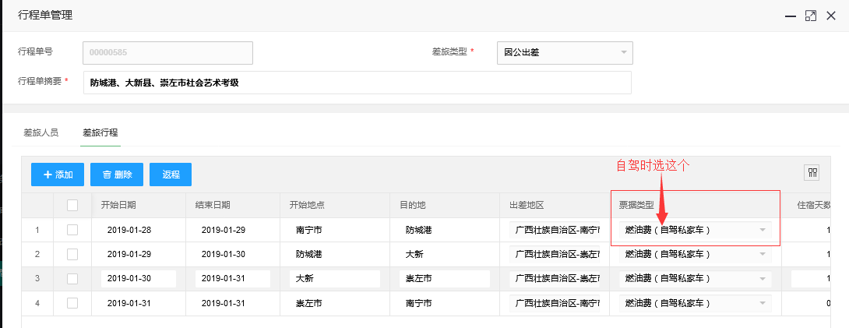

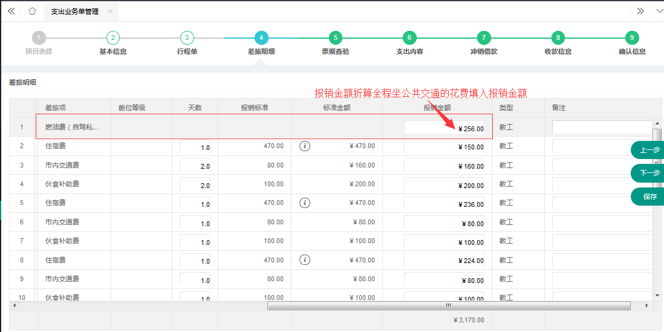
比如：南宁——防城港——大新——崇左——南宁=60+（85+28）+28+55=256

